**Уровень 1**

Я решил написать одного бота, который будет отвечать на много вопросов, подходящих под шаблон, он также будет отвечать, что не знает ответ на этот вопрос, если данный вопрос не является шаблонным. Ниже представлен сам код на AIML, написанный с помощью сайта <https://home.pandorabots.com> и пара скриншотов с его функционалом (да, бот, отвечающий на вопросы про футбол, называется fruitbot):

<?xml version="1.0" encoding="UTF-8"?>

<aiml>

<category>

<pattern>Привет</pattern>

<template>Здравствуйте, чем я могу быть вам полезен?</template>

</category>

<category>

<pattern>Здравствуйте</pattern>

<template>Здравствуйте, чем я могу быть вам полезен?</template>

</category>

<category>

<pattern>Добрый день</pattern>

<template>Здравствуйте, чем я могу быть вам полезен?</template>

</category>

<category>

<pattern>Привет *</pattern>

<template><srai>Привет</srai></template>

</category>

<category>

<pattern>Здравствуйте *</pattern>

<template><srai>Привет</srai></template>

</category>

<category>

<pattern>Добрый день *</pattern>

<template><srai>Привет</srai></template>

</category>

<category>

<pattern>Что ты умеешь</pattern>

<template>Я могу отвечать на вопросы о футболе, предоставлять информацию о командах, а также объяснять правила и футбольные термины.</template>

</category>

<category>

<pattern>Что ты умеешь *</pattern>

<template><srai>Что ты умеешь</srai></template>

</category>

<category>

<pattern>Что ты можешь</pattern>

<template>Я могу предоставить информацию о расписании матчей, результаты игр, статистику команд и игроков, а также отвечать на вопросы связанные с футболом.</template>

</category>

<category>

<pattern>Что ты можешь *</pattern>

<template><srai>Что ты можешь</srai></template>

</category>

<category>

<pattern>Что такое футбол</pattern>

<template>Футбол — это командная спортивная игра, в которой две команды соревнуются, стремясь забить мяч в ворота противника.</template>

</category>

<category>

<pattern>Что такое футбол *</pattern>

<template><srai>Что такое футбол</srai></template>

</category>

<category>

<pattern>Какие правила в футболе</pattern>

<template>Футбол - это командная игра, в которой две команды стремятся забить мяч в ворота противника и защитить свои ворота. Основные правила включают использование ног для управления мячом, запрещение использования рук (за исключением вратаря) и нарушений, таких как офсайд или фолы.</template>

</category>

<category>

<pattern>Какие правила в футболе *</pattern>

<template><srai>Какие правила в футболе</srai></template>

</category>

<category>

<pattern>Сколько игроков в футболе</pattern>

<template>В футболе на поле одновременно играют 11 игроков в каждой команде, включая вратаря.</template>

</category>

<category>

<pattern>Сколько игроков в футболе *</pattern>

<template><srai>Сколько игроков в футболе</srai></template>

</category>

<category>

<pattern>Сколько длится футбольный матч</pattern>

<template>Стандартная продолжительность футбольного матча составляет 90 минут, разделённых на два периода по 45 минут. К этому времени могут добавляться дополнительные минуты по решению судьи, чтобы учесть потерянное время во время игры.</template>

</category>

<category>

<pattern>Сколько длится футбольный матч *</pattern>

<template><srai>Сколько длится футбольный матч</srai></template>

</category>

<category>

<pattern>Когда проводятся чемпионаты мира по футболу</pattern>

<template>Чемпионаты мира по футболу проводятся раз в четыре года. Следующий Чемпионат Мира по футболу запланирован на 2026 год и впервые будет проведен в трех странах — США, Канаде и Мексике.</template>

</category>

<category>

<pattern>Когда проводятся чемпионаты мира по футболу *</pattern>

<template><srai>Когда проводятся чемпионаты мира по футболу</srai></template>

</category>

<category>

<pattern>Что такое офсайд</pattern>

<template>Офсайд - это нарушение правил, когда нападающий игрок находится ближе к воротам противника, чем предпоследний защитник, в момент передачи мяча к нему. В таком случае, игрок находится в позиции вне игры и может быть санкционирован.</template>

</category>

<category>

<pattern>Что такое офсайд *</pattern>

<template><srai>Что такое офсайд</srai></template>

</category>

<category>

<pattern>Как присуждается пенальти</pattern>

<template>Пенальти присуждается, когда команде наносится нарушение правил внутри её штрафной площади. Исполнение пенальти представляет собой удар с 11 метров, направленный на ворота противника без присутствия защитников на линии ворот.</template>

</category>

<category>

<pattern>Как присуждается пенальти *</pattern>

<template><srai>Как присуждается пенальти</srai></template>

</category>

<category>

<pattern>Какая команда выиграла последний Чемпионат Мира по футболу</pattern>

<template>Последний Чемпионат Мира по футболу состоялся в 2022 году, и победителем стала сборная Аргентины.</template>

</category>

<category>

<pattern>Какая команда выиграла последний Чемпионат Мира по футболу *</pattern>

<template><srai>Какая команда выиграла последний Чемпионат Мира по футболу</srai></template>

</category>

<category>

<pattern>Какая команда победила в последнем чм</pattern>

<template>Последний Чемпионат Мира по футболу состоялся в 2022 году, и победителем стала сборная Аргентины.</template>

</category>

<category>

<pattern>Какая команда победила в последнем чм *</pattern>

<template><srai>Какая команда победила в последнем чм</srai></template>

</category>

<category>

<pattern>Какая команда выиграла последний чм</pattern>

<template>Последний Чемпионат Мира по футболу состоялся в 2022 году, и победителем стала сборная Аргентины.</template>

</category>

<category>

<pattern>Какая команда выиграла последний чм *</pattern>

<template><srai>Какая команда выиграла последний чм</srai></template>

</category>

<category>

<pattern>Какие команды являются популярными в мире футбола</pattern>

<template>Среди популярных команд в мире футбола можно выделить такие клубы, как Реал Мадрид, Барселона, Манчестер Юнайтед, Бавария Мюнхен, Ливерпуль, Ювентус и многие другие. Эти команды имеют богатую историю и большую базу фанатов.</template>

</category>

<category>

<pattern>Какие команды являются популярными в мире футбола *</pattern>

<template><srai>Какие команды являются популярными в мире футбола</srai></template>

</category>

<category>

<pattern>Когда состоится следующий Чемпионат Мира</pattern>

<template>Следующий Чемпионат Мира по футболу запланирован на 2026 год и впервые будет проведен в трех странах — США, Канаде и Мексике.</template>

</category>

<category>

<pattern>Когда состоится следующий Чемпионат Мира *</pattern>

<template><srai>Когда состоится следующий Чемпионат Мира</srai></template>

</category>

<category>

<pattern>Какие еще футбольные турниры существуют</pattern>

<template>Помимо Чемпионата Мира, есть такие турниры, как Лига Чемпионов, Чемпионат Европы, Клубный чемпионат мира и другие. Каждый из них имеет свои особенности и уникальные правила.</template>

</category>

<category>

<pattern>Какие еще футбольные турниры существуют *</pattern>

<template><srai>Какие еще футбольные турниры существуют</srai></template>

</category>

<category>

<pattern>Какие правила считаются нарушениями в футболе</pattern>

<template>В футболе существует множество правил, нарушение которых может считаться нарушением. Некоторые из наиболее распространенных нарушений: офсайд, фол, игра рукой, опасная игра и другие.</template>

</category>

<category>

<pattern>Какие правила считаются нарушениями в футболе *</pattern>

<template><srai>Какие правила считаются нарушениями в футболе</srai></template>

</category>

<category>

<pattern>Кто является лучшим футболистом</pattern>

<template>Лучший футболист - субъективное мнение и зависит от предпочтений. Некоторые из известных футболистов: Лионель Месси, Криштиану Роналду, Неймар, Мохамед Салах и другие.</template>

</category>

<category>

<pattern>Кто является лучшим футболистом *</pattern>

<template><srai>Кто является лучшим футболистом</srai></template>

</category>

<category>

<pattern>меня зовут *</pattern>

<template>Привет, <star />! </template>

</category>

<category>

<pattern>Пока</pattern>

<template>Всего доброго! Если ещё что-то будет непонятно, я буду рад помочь!</template>

</category>

<category>

<pattern>До свидания</pattern>

<template>Всего доброго! Если ещё что-то будет непонятно, я буду рад помочь!</template>

</category>

<category>

<pattern>Пока *</pattern>

<template><srai>Пока</srai></template>

</category>

<category>

<pattern>До свидания *</pattern>

<template><srai>До свидания</srai></template>

</category>

<category>

<pattern>Спасибо</pattern>

<template>Всегда к вашим услугам!</template>

</category>

<category>

<pattern>Благодарю</pattern>

<template>Всегда к вашим услугам!</template>

</category>

<category>

<pattern>Спасибо *</pattern>

<template><srai>Спасибо</srai></template>

</category>

<category>

<pattern>Благодарю *</pattern>

<template><srai>Благодарю</srai></template>

</category>

<category>

<pattern>*</pattern>

<template>

<random>

<li>Я не знаю ответа на ваш вопрос. Можете задать другой вопрос?</li>

<li>Приношу извинения, но я не могу ответить на ваш вопрос. Можете задать что-то другое?</li>

<li>Извините, я не обладаю информацией, чтобы ответить на ваш вопрос. Попробуйте спросить что-то ещё.</li>

<li>К сожалению, у меня нет достаточной информации, чтобы ответить на ваш вопрос. Можете задать другой вопрос?</li>

<li>Простите, я не могу дать ответ на этот вопрос. Пожалуйста, переформулируйте его или задайте что-то другое.</li>

<li>Не могу найти ответ на ваш вопрос. Можете задать ещё один вопрос?</li>

</random>

</template>

</category>

</aiml>

И скриншоты работы:

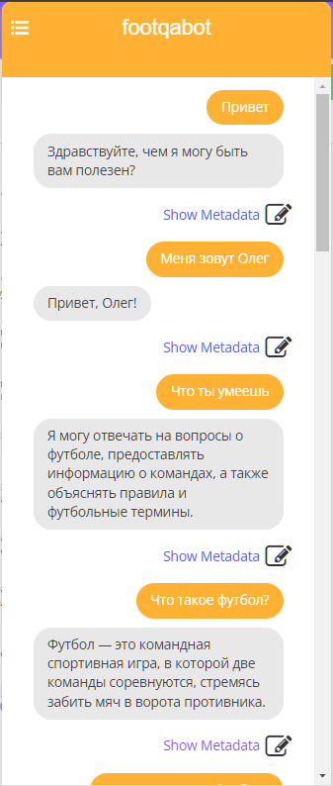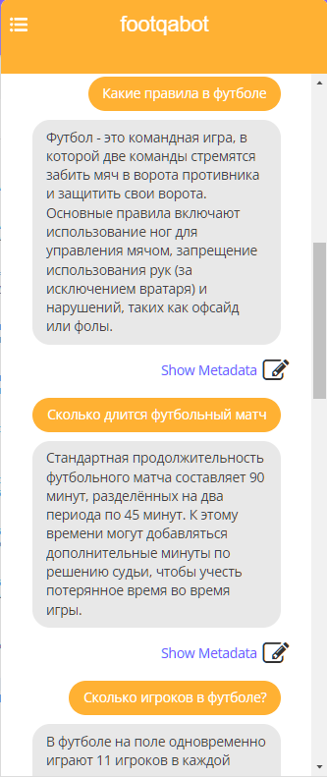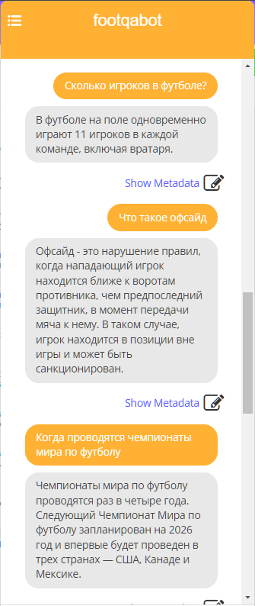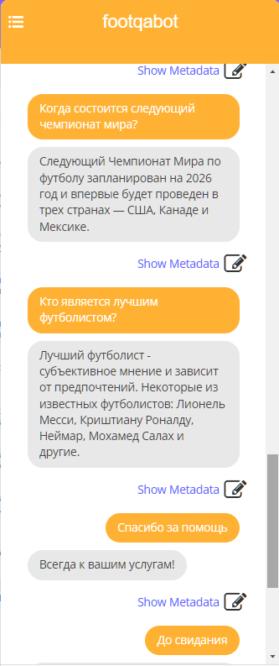

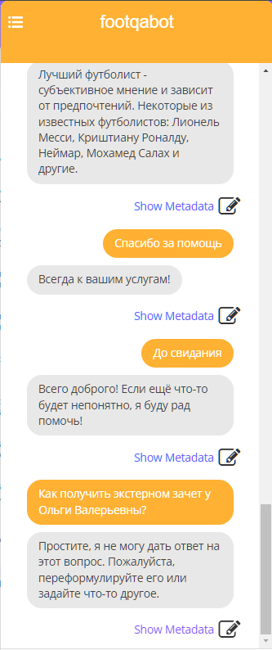

Для работы AIML-бота требуется два компонента: файл AIML и программа, которая обрабатывает входящие сообщения пользователя и формирует соответствующие ответы на основе файла AIML.

<category> в AIML представляет собой основную единицу знаний или правил бота. Каждая <category> состоит из двух основных элементов: <pattern> (шаблон) и <template> (шаблон ответа).

Шаблон (<pattern>) определяет, какой ввод от пользователя должен сопоставляться с данной категорией. Он содержит ключевые слова, фразы или символы wild card (например, звездочки или подчеркивания), которые помогают определить сходство ввода пользователя с шаблоном.

Шаблон ответа (<template>) определяет, какой ответ будет возвращаться ботом при сопоставлении шаблона ввода пользователя. Здесь можно использовать текстовые сообщения, переменные, AIML-теги и другие элементы для создания ответов с различными вариациями и функциональностями.<star> используется для сопоставления символов * (wild card) в теге <pattern>.

<srai> является универсальным тегом, используемым для вызова или сопоставления с другими категориями.

<random> используется для получения случайных ответов.

Тег <that> используется в AIML для реакции на контекст.

Тег <topic> используется в AIML для сохранения контекста, чтобы разговор можно было продолжить на основе этого контекста. Обычно тег <topic> используется в разговорах типа "да/нет".

**Уровень 2**

Далее я создал достаточно простенького бота, который мог бы помочь в выборе актуальных билетов в кино. Сделал я его с помощью такого ресурса, как robochat.io, в нём всё на русском, всё достаточно понятно и разобраться ну очень легко, ведь даже сам сайт в стартовом поле (да, там именно поле для создания, что необычно и очень удобно) предлагает заметки и советы. Чтобы начать в ней работать не нужно знать никаких языков программирования, возможно это сказалось бы на функционале самого конструктора, но мне, как человеку, который только знакомился с созданием чат-ботов, функций хватило. Пример работы моего чат-бота, продающего билеты в кино:

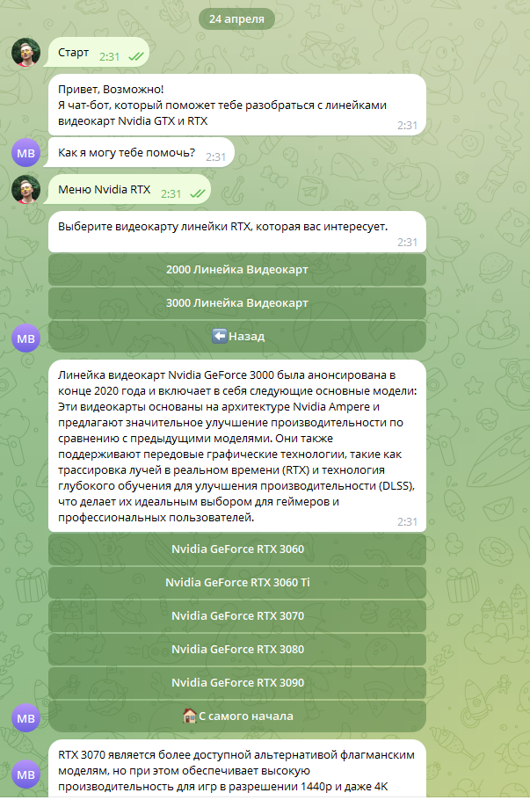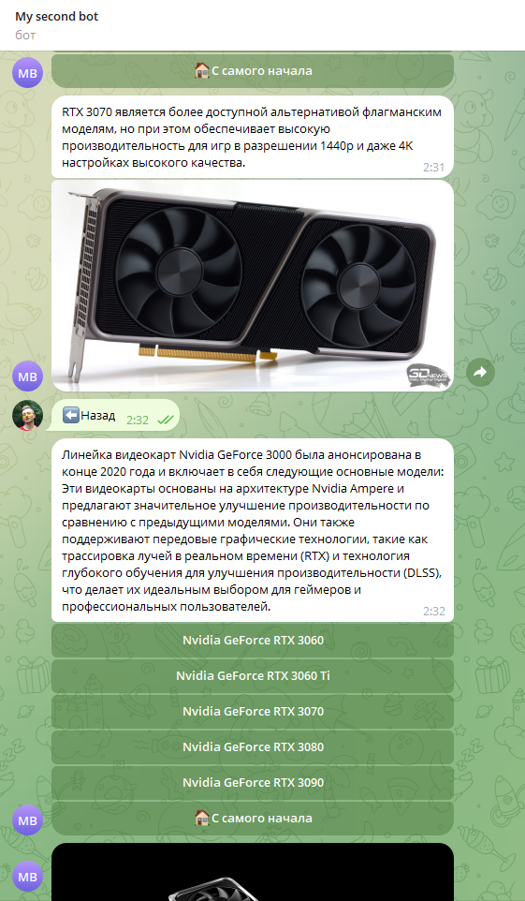

Ну и сам бот – @NvidiaNoob_bot.

Сайт создание бота: https://robochat.io/dashboard/515507/flow/1212551/edit

Актуальные ресурсы для создания чат-ботов:

| Название и ссылка | Характеристики и особенности | Доступность | Язык программирования | Простота использования |
| --- | --- | --- | --- | --- |
| Pandorabots (pandorabots.com) | Простая в использовании программа, подойдёт как новичку, так и опытному разработчику | Бесплатно | AIML | Основная сложность – разобраться в синтаксисе языка AIML, на самом же сайте всё интуитивно понятно. |
| GaitoBot AIML Editor (gaitobot.de) | GaitoBot AIML Editor предоставляет удобный графический интерфейс для создания и редактирования AIML файлов. Он позволяет пользователю создавать простых ботов даже без знания синтаксиса AIML благодаря функции упрощенного AIML. Это значительно упрощает процесс разработки и позволяет быстро создавать ботов с базовым функционалом. | Бесплатно | AIML | Ситуация как с Pandorabots. |
| Microsoft Bot Framework (dev.botframework.com) | Обладает высокой степенью гибкости и расширяемости, позволяя интегрировать ботов в различные платформы и каналы коммуникации. Предоставляет возможности для обработки естественного языка, распознавания речи и машинного обучения.  Имеет широкую поддержку и активное сообщество разработчиков, что обеспечивает доступ к обучающим материалам, документации и ресурсам. | Бесплатно | Несколько, такие как C#, JavaScript, Python и так далее. | Не отличается от двух предыдущих, имеет также простой интерфейс, разбираться долго не приходится. |
| Robochat (robochat.io) | Не нужно обладать как таковыми знаниями в программировании и можно с лёгкостью создать своего бота для Телеграм или ВКонтакте. | Бесплатно | JavaScript | Написать своего бота для телеграмм достаточно легко и понятно. |

Из списка ботов рабочими и понятными оказались 5.

Kuki:

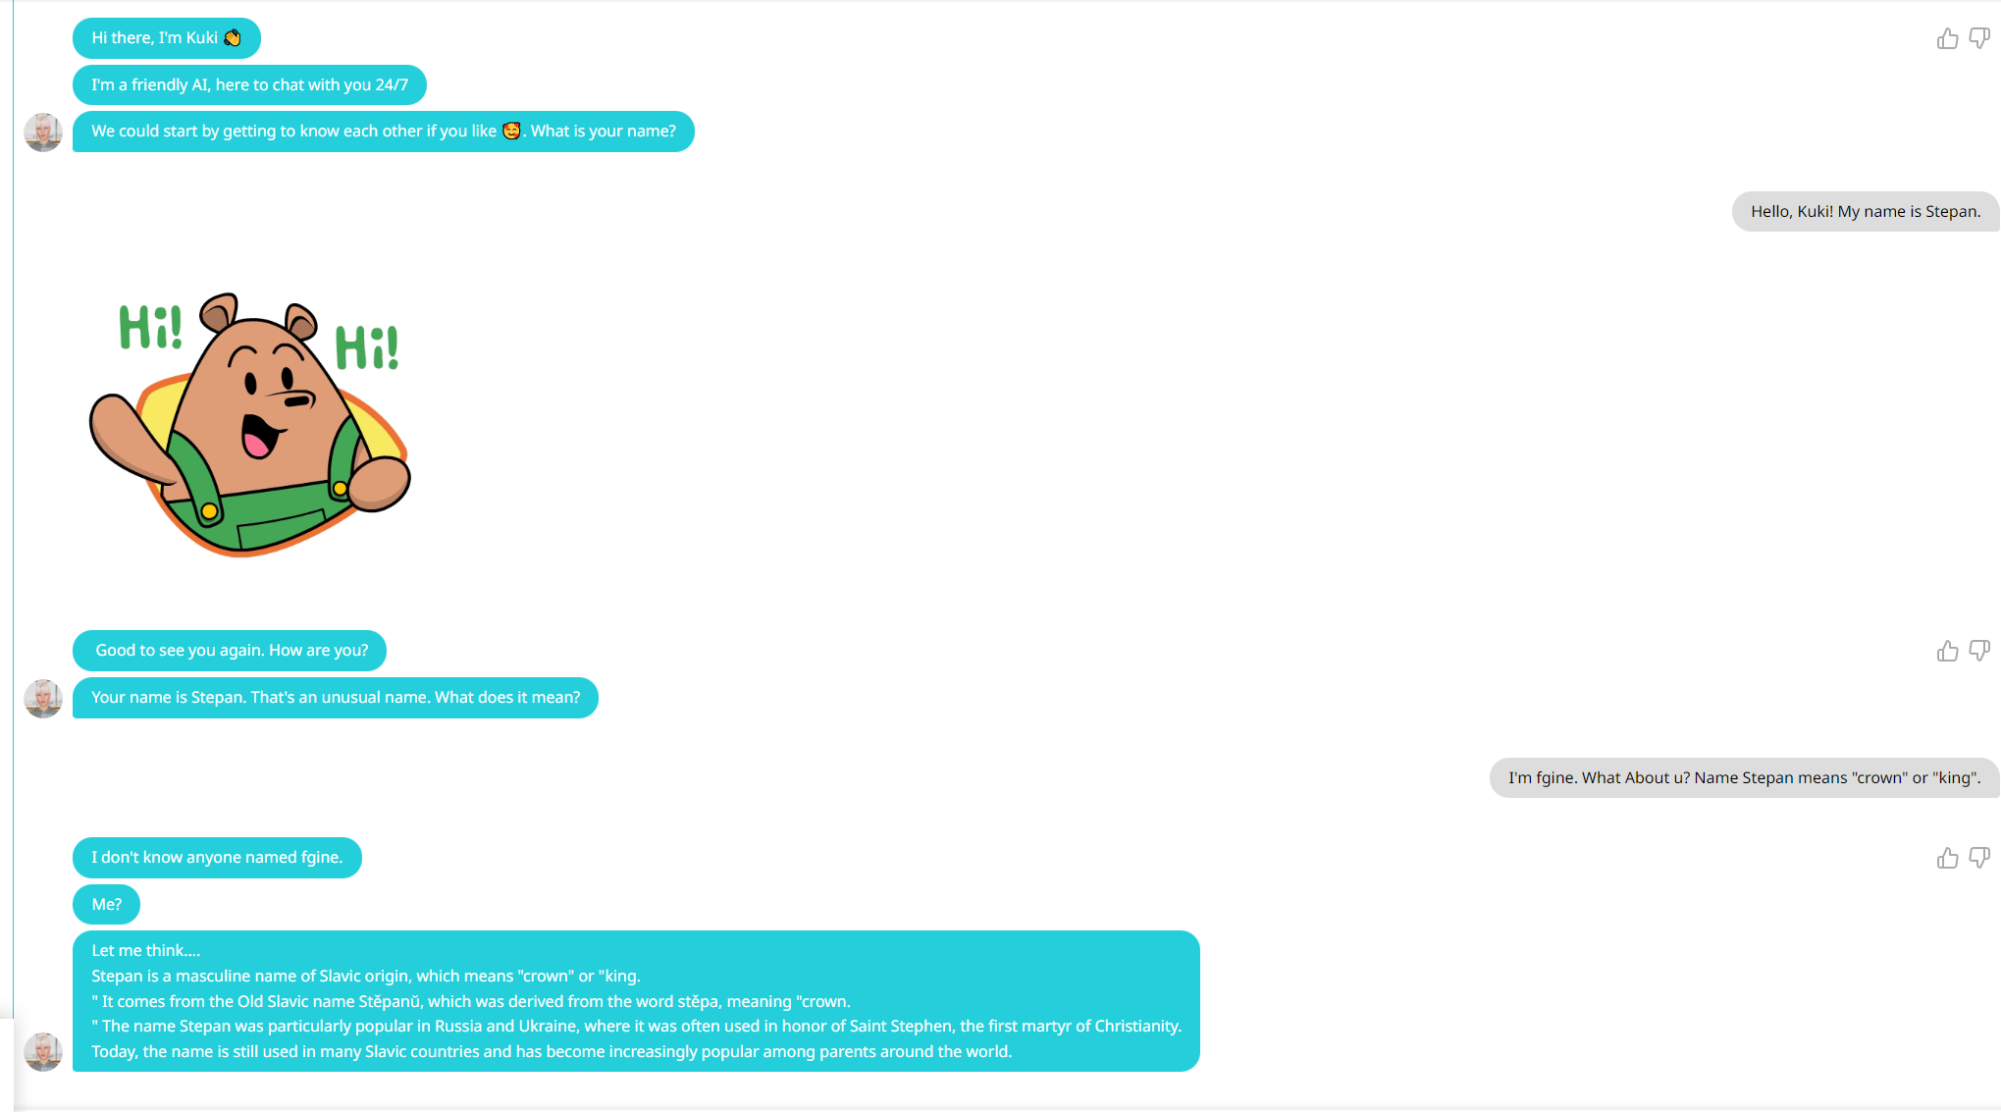

Zog:

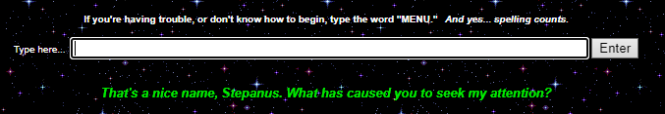

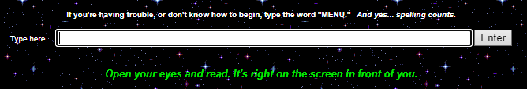

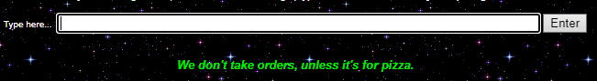

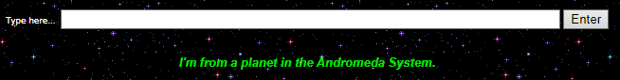

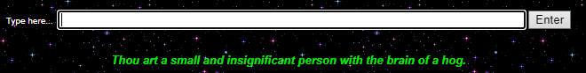

iEinstein:

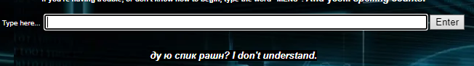

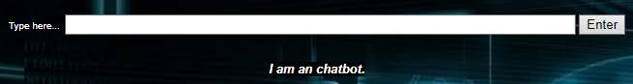

Киса:

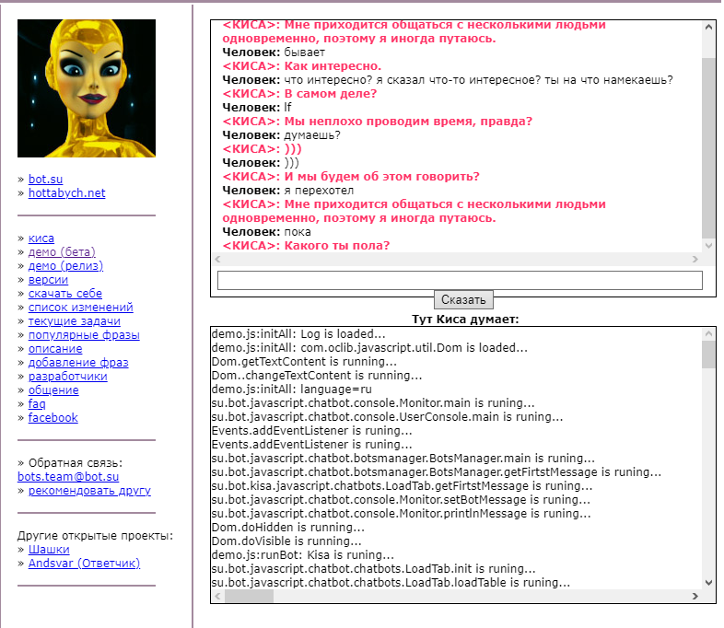

p-bot:

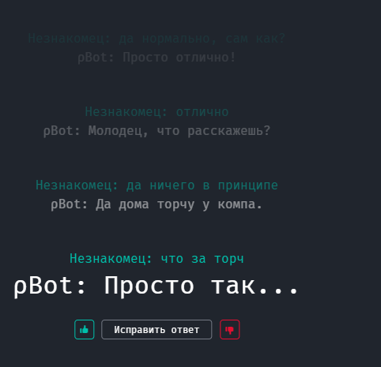

Если честно, умом (если этак можно сказать про чат-ботов) не отличился никто. Каждого бота можно было зациклить, да и выводами они не блистали. Самым выделяющимся, однако, стал бот Zog. Он быстро стал агрессивным и начал обзываться, но я тоже не пальцем деланный, я перешёл на личности и у меня началась война с ИИ. В общем, инопланетяне меня более не уважают и это взаимно.

Современные чат-боты куда умнее их предшественников, ведь там используются современные технологии и разработки, такие как машинное обучение, нейронные сети и глубокое понимание текста. Сейчас достаточно трудно отличить качественно написанного и наученного чат-бота от реального человека.